AÇIKLAMALAR

1)Türk Firmalarının, Akkuyu NGS Projesi Tedarik Zinciri içerisinde yer alabilmeleri ve ihalelere girebilmeleri için http://catalog.niaep.ru adresinde yer alan Akkuyu NGS Elektrik Üretim A.Ş.’nin tedarikçi veritabanına (katalog) kayıt yaptırmaları gerekmektedir.

2)Mükerrer girişleri engellemek için firmanın vergi kimlik numarası sisteme girilir girilmez kaydedilmektedir. Daha sonra internet kesintisi v.s. nedenlerle kayıt tekrarlandığında, aynı vergi kimlik numarası ile siteme kayıt yaptırılmaya çalışılırsa sorun çıkmaktadır. Bu nedenle kataloğa kayıt sırasında internet kesintisi yaşanmayacak bir ortamda tek seferde kayıt yapılabilmesi önem taşımaktadır. Kayıt işleminin kesilmesi durumunda aynı vergi kimlik no ile kayıt yapabilmek için Madde-3’te belirtilen telefon numarası aranarak ile Rus tarafı ile iletişime geçme ve doğrulayıcı soruları yanıtlama zorunluluğu ortaya çıkmaktadır.

3)Katalog sahibi Rusya’daki nükleer güç santrallerinin mühendislik firması olan NIAEP’tir. Katalog ile ilgili iletişim kişisi V.S. Pakhnin (JSC NIAEP Bilgi Projeleri Müdürlüğü, Mühendis) olup, iletişim bilgileri aşağıdaki gibidir:
E-posta: catalog@niaep.ru
Web Adrsi: http://eoncom.niaep.ru
Telefon: +7-831-421-79-00 ext. 24-92
Posta Adresi: Osharskay Str., 16, Nizhny Novgorod, Russian Federation, 603006

4)Kayıt tamamlandıktan sonra ikinci aşamada, kayıt esnasında belirtilen e-posta adresine Kullanıcı Adı ve Şifre gönderilmektedir. Bu Kullanıcı Adı ve Şifre ile sisteme girilerek firma bilgilerinde düzeltme yapılabilmekte, ürünle ilgili detaylı bilgiler ve teknik dokümanlar sisteme yüklenmektedir.

5)İhale duyuruları aşağıdaki adreslerden takip edilmektedir.
- http://www.akkunpp.com/index.php
- http://www.akkunpp.com/akkuyu-ngs-as-ankara
- http://www.zakupki.rosatom.ru/

6)Adım-3 yalnızca "Üretici Firma (Producer Factory)" alanını işaretleyen Üretici Firmalar için kullanıcılara açılacaktır.

7)Dördüncü adım, üretici firmayı temsil eden aracı firmalar ve üretici olduğu halde başka firmaların ürettiği ürünlerini de tedarik eden firmalar içindir. Üreticilere aracılık eden firma, üretici firmanın bilgilerini ve onaylanmış dokümanlarını sisteme yükler. Sadece kendi ürettiği ekipmanları sisteme giren Üretici Firmalar 4. adımı “İleri (Next)” butonunu tıklayarak geçeceklerdir.

8)5. Adımda tedarikçi firma (başka üretici firmanın ürünlerini tedarik etmek isteyen firma) tedarik etmekte olduğu ürünlerin adını ve ürünlerle ilgili bilgileri kataloğa gireceği tarihi belirtir.
Sadece kendi ürününü üreten firma “Next” diyerek bu adımı geçecektir.
Bu adımdaki bilgileri aşağıdaki kategorilere giren firmalar dolduracaktır. Aşağıdaki kategorilere dahil olmayan firmalar bu adımı geçeceklerdir.
- Firmanız üretici olmadığı halde başka firmaların ürünlerini pazarlıyor ise
- Firmanız üretici bir firma olup aynı zamanda başka üreticilerden de NGS ekipmanı temin etme hakkına sahip ise (Firmanız üretici bir firma olup aynı zamanda başka üreticilerden de NGS ekipmanı temin etme hakkına sahip ise; bu aşamada kendi üretmediğiniz ama başkalarından tedarik edilen ürünlerin bilgileri girileceklerdir.)

9)Sisteme kayıt öncesi aşağıdaki bilgi ve belgeler hazırlanmalıdır.

FİRMALARDAN İSTENEN BİLGİ VE BELGELER LİSTESİ

Adım 1: Üyelik Sözleşmesi

Adım 2: Firma Bilgileri (Company Details)
- Firma daha önce kataloga kayıt yaptırdı mı? (Previously Registered)
- Ülke Adı (country)
- Ticaret Unvanı İle Birlikte Firmanın Tam Adı (Full name of the organization with form of ownership)
- Firma Adı (name)
- İngilizce Olarak Başvuran Firmanın Tam Adı (name of the organization in english)
- Firmaya Ait Vergi Kimlik Numarası (Tax reference number, incorporation restatement)
- Firmanın Ticaret Sicil Kayıt Numarası (executive board acting upon, under identification/registration)
- Firmanın Kayıtlı Olduğu Sanayi/Ticaret Odası (registered by)
- Kayıtlı olunan Ticaret Sicili Müdürlüğü
- E-posta Adresi (e-mail)
- Telefon Numarası (phone number)
- Faks (fax)
- Web Sitesi Adresi (website)
- Üretici Firma Olup Olmadığı (Producer Factory)
- Firmanın Belirtmek İstediği Ek Bilgi ve Yorumlar (Comment)
- Adres(ler) (Addresses)
- En Az Bir Yetkili Muhasebeci Ve Yöneticinin Adı, Telefon Numarası, E-postası, Katalogtan sorumlu olup olmayacakları bilgisi, Katalog şifresi gönderilip gönderilmeyeceği bilgisi
- Banka Bilgileri (Bank Details)
- Banka adı (bank name)
- Şehir (city)
- Firma hesap numarası (IBAN)
- Bankanın vergi kimlik numarası (tax reference number)
- Yasal Statüyü Doğrulayan Dokümanlar (Confirming Documents For Legal Status)
- Türkiye Ticaret Sicili Gazetesi (kuruluş ilanı ya da ana sözleşme değişiklik ilanı, yetkili ataması ilanı)
- Vergi Levhası (Tax registration certificate)
- Oda Kayıt Belgesi (Registration certificate to chamber of commerce)
- Oda Faaliyet Belgesi (Certificate to chamber of commerce)

Adım 3: Ürünlerin Listelenmesi (Produced Output)
- Ürün sınıfı
- Tedarik edilebilme tarihi
- 2D-3D modelleri

Adım-4: Sisteme Giriş Yapan Kişinin Yasal Olarak Üretici Firmayı Temsil Etme Hakkına Sahip Olduğunu Gösteren Belgeler (Confirming Documents For The Right To Represent Interests Of Producer Factory)

- Üretici firma ile aradaki ilişki tipi
- Üretici firma ile aradaki ilişkiyi gösteren belgenin adı, belgenin kendisi, belgenin geçerlilik tarihi
- İki firma arasındaki uygun ilişki seçilir.(Sisteme giriş yapan firma ile üretici firma arasındaki ilişki) (Organization Type)
- Multipurpose vendor (Çok Amaçlı Satıcı)
- Distributor (Dağıtıcı Firma)
- Trade house (Ticaret Kurumu)
- Sisteme giriş yapan aracı firma, üretici firmaya ait olan aşağıdaki bilgi ve dokümanlara sahip olmalıdır.
- Firma daha önce kataloga kayıt yaptırdı mı? (Previously Registered)
- Ülke Adı (country)
- Ticaret Unvanı İle Birlikte Firmanın Tam Adı (Full name of the organization with form of ownership)
- Firma Adı (name)
- İngilizce Olarak Başvuran Firmanın Tam Adı (name of the organization in english)
- Firmaya Ait Vergi Kimlik Numarası (Tax reference number, incorporation restatement)
- Firmanın Ticaret Sicil Kayıt Numarası (executive board acting upon, under identification/registration)
- Firmanın Kayıtlı Olduğu Ticaret Odası (registered by)
- Kayıtlı olunan Ticaret Sicili Müdürlüğü
- E-posta Adresi (e-mail)
- Telefon Numarası (phone number)
- Faks (fax)
- Web Sitesi Adresi (website)
- Üretici Firma Olup Olmadığı (Producer Factory)
- Firmanın Belirtmek İstediği Ek Bilgi ve Yorumlar (Comment)
- Adres(ler) (Addresses)
- En Az Bir Yetkili Muhasebeci Ve Yöneticinin Adı, Telefon Numarası, E-postası, Katalogtan sorumlu olup olmayacakları bilgisi, Katalog şifresi gönderilip gönderilmeyeceği bilgisi
- Banka adı (bank name)
- Şehir (city)
- Firma hesap numarası (IBAN)
- Bankanın vergi kimlik numarası (tax reference number)
- Yasal Statüyü Doğrulayan Dokümanlar (Confirming Documents For Legal Status)
- Türkiye Ticaret Sicili Gazetesi (kuruluş ilanı ya da ana sözleşme değişiklik ilanı, yetkili ataması ilanı)
- Vergi Levhası (Tax registration certificate)
- Oda Kayıt Belgesi (Registration certificate to chamber of commerce)
- Oda Faaliyet Belgesi (Certificate to chamber of commerce)

- Daha sonra iki firma arasındaki ilişkiyi gösteren resmi dokümanın adı ilgili alana (document title) yazılır: Dağıtım Anlaşması, Tedarik Anlaşması, Üretici Sertifikası vs.
- “File” alanına “Document Title” alanına adı yazılan doküman yüklenir. (Yüklenen belgeler .tif veya .pdf formatlarında olmalıdır.)
- “Document Valid Date” kısmına ilgili dokümanın geçerlilik tarihi girilir.

Adım 5: Satıcı Firma Yetkisine Sahip Olunan Ürün/lere Ait Bilgiler
- Ürün sınıfı,
- Tedarik edilebilme tarihi

ADIM 6: KATALOĞA KAYIT İŞLEMİNİN TAMAMLANMASI

AKKUYU NÜKLEER GÜÇ SANTRALİ (NGS) PROJESİ TEDARİKÇİ KATALOĞU KAYIT YÖNERGESİ

http://catalog.niaep.ru adresine gidildiğinde; kullanıcı adı ve şifre ile giriş yapılabilecek ya da kayıt olunabilecek bir ekran gelmektedir. Kayıt işlemi için “Kayıt (Registration)” butonuna basılması gerekmektedir. Basıldığında; ilk olarak Şekil-1'de gösterilen “Kataloğa Kayıt Yönergesi (Instruction for registration)” görülmektedir. Ekranda yer alan bilgi ilk olarak Rusça gelmekle birlikte, sayfanın altında İngilizcesi de bulunmaktadır.
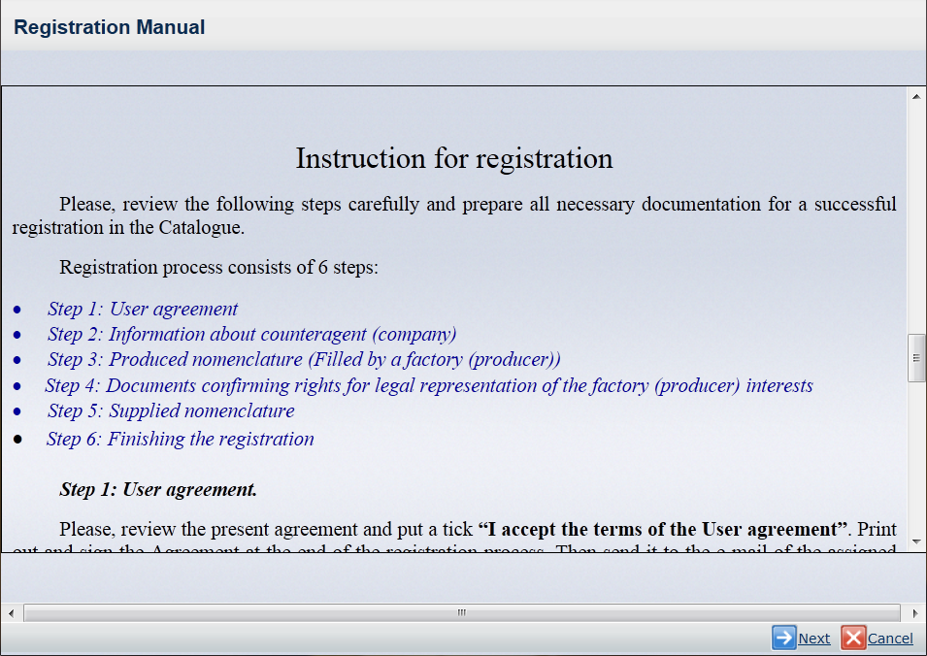
Şekil-1

Yönergenin okunmasının ardından “İleri (Next)” butonu ile Adım-1'e gidilir. Adım-1, “Üyelik Sözleşmesi'ni (User Agreement)” içermektedir.

ADIM-1: ÜYELİK SÖZLEŞMESİ (USER AGREEMENT)

- Şekil-2'de gösterilen “Üyelik Sözleşmesi (User Agreement)” dikkatlice incelenmelidir.
- Eğer sözleşmede belirtilen şartlar firma tarafından kabul ediliyor ise “Üyelik Sözleşmesinin Şartlarını Kabul Ediyorum (I Accept User Agreement)” seçeneği işaretlenir ve " İleri (Next)” butonu ile Adım-2'ye gidilir.
- Kataloga kayıt sürecinin sonunda “Üyelik Sözleşmesi’nin (User Agreement)” çıktısı alınıp, imzalanır.
- Daha sonra imzalanan “Üyelik Sözleşmesi (User Agreement)” taratılarak catalog@niaep.ru e-posta adresine gönderilir.

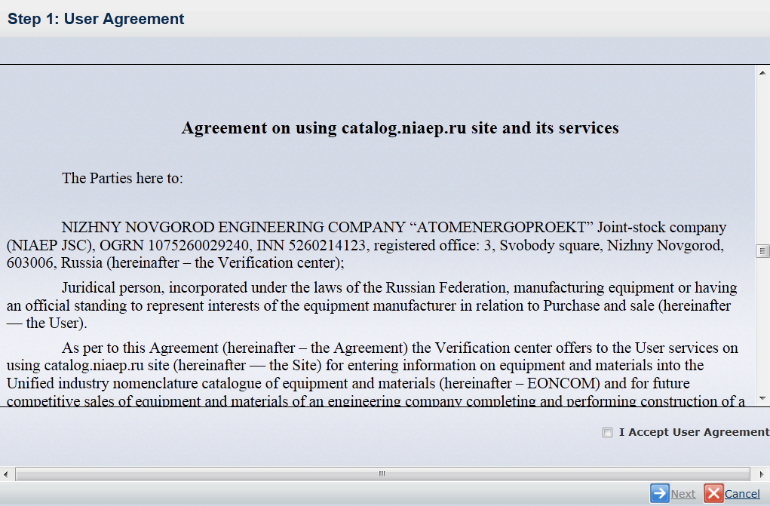
Şekil-2

ADIM-2: TEMSİL EDİLEN FİRMA HAKKINDAKİ BİLGİLER (COMPANY DETAILS)
Adım-2 Firma Profili'nin oluşturulduğu basamaktır. Kırmızı ile işaretlenmiş alanların doldurulması zorunludur. Adım-2'nin ilk aşaması Şekil-3'te görülmekte olup detaylı açıklama Tablo-1’de verilmektedir.

AÇIKLAMA | ÖRNEK
Firmanın sisteme daha önce kayıtlı olup olmadığı (Previously Registered) | Daha önce bu sisteme kayıt yaptırmış firmalar bu seçeneği işaretleyeceklerdir. Firma ilk kez bu sisteme kayıt yaptırıyor ise bu alan boş bırakılacaktır.
Ülke adı (country) | Turkey
Ticaret Unvanı ile birlikte firmanın tam ismi (Full name of the organization with form of ownership) | Numerus Elektronik Sistemler ve Teknoloji Ticaret A.Ş.
Firma adı (name) | Numerus
İngilizce olarak başvuran firmanın tam adı (name of the organization in english) | Numerus Electronic Systems and Technology Co. Inc.
Firmaya ait Vergi Kimlik Numarası  (Tax reference number) | 6320272057
Ticaret Sicil Kayıt No  (incorporation restatement) | 2321
Kayıtlı Olunan Sanayi Odası
Executive board acting upon
Kayıtlı olduğu ticaret sicil müdürlüğü (registered by) | Ankara Ticaret Odası (ATO)
Ticaret Sicil Numarası  (Under identification/registration #) | Bu bölümde tekrar ticaret sicil kayıt numarası yazılacaktır.
e-posta (e-mail) | info@numerus.com.tr
Telefon numarası (phone number) | +90(312) 473 22 55
Faks (fax) | +90(312) 473 22 11
Web sitesi (website) | http://www.numerus.com.tr
Üretici firma olup olmadığı (Producer Factory) | Üretici firma olarak başvuru yapıp kendi ürettiği ürünleri sisteme girecek olan firmalar “Producer Factory” alanını işaretleyeceklerdir. Diğer firmalar bu alanı boş bırakacaklardır.
Yorumlar (Comment) | Firmaların herhangi bir görüş, öneri veya yorumları var ise "comment" alanına yazmaları gerekmektedir.

Tablo-1

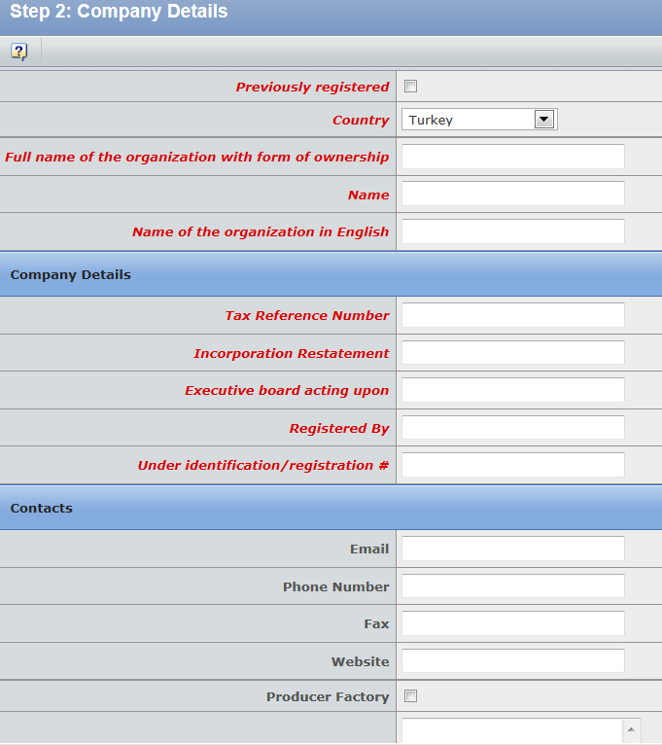

Şekil-3

Adım-2'nin diğer aşamalarında istenen bilgiler Şekil-4'te görülmektedir. Detaylı açıklama Tablo-2’de mevcuttur.

AÇIKLAMA | ÖRNEK
Adres(ler) (Addresses) alanına firma adresi yazılacaktır. İkinci bir adres yüklenmesi gerekiyor ise "Ekle (Add)" butonu ile yeni bir adres satırı eklenebilmektedir. | Address:  Mustafa Kemal Mahallesi, 2134. Sokak, No:14, Söğütözü/ANKARA
"Independent Executive Office" bölümünde firma adına katalogtan sorumlu olacak en az bir yetkili muhasebeci ve yöneticinin isimleri istenmektedir. Söz konusu alanlara Şekil-4'te görüldüğü gibi yönetici ve yetkili muhasebecinin “tam adları (full name)”, “telefon numaraları (phone number)”, “e-postaları (e-mail)” yazılacaktır. Ayrıca kişilerin “katalogdan sorumlu olup olmadığı (is responsible for catalog)” ve kendisine “şifre gönderilip gönderilmeyeceği (send password)” konusunda firma için uygun olan seçenekler işaretlenecektir.

Arzu edilmesi halinde " Ekle(Add)” butonu ile yeni isimler eklenebilmektedir.

Banka Bilgileri (Bank Details) firmanın çalıştığı bankaya ait bilgilerin istendiği bölümdür.  - Banka adı (bank name)  - Şehir (city)  - Firmanın hesap numarası (IBAN)  - "Operating account" ve "correspondent account" alanlarına firmanın banka hesap numarası yazılacaktır. Her iki alana da aynı banka hesap numarası yazılacaktır.  - BIC = tüm firmalar bu alana 0 yazacaklardır.  - Bankanın vergi kimlik numarası (tax reference number)  - İstendiği takdirde "Ekle (Add)" butonu ile yeni banka bilgisi eklenebilmektedir. | - Bank name: ABC Bank Etlik Branch  - City: Ankara  - Operating account: IBAN Number  - Correspondent account: IBAN Number  - BIC = 0  - Tax reference number: 586002335
"Confirming Documents For Legal Status" bölümü; firmanın yasal statüsünün doğruluğunun ispatlanması için gereken dokümanların yüklendiği alandır. (İstendiği takdirde "Ekle (Add)" butonu kullanılarak konuyla ilgili farklı belgeler de sisteme yüklenebilir.) | - Türkiye Ticaret Sicili Gazetesi kuruluş ilanı, varsa anasözleşme değişikliği, yetkili ataması ilanlarının yayınlandığı gazete sayfaları (Registration of a legal person)  - Vergi Levhası (Tax registration certificate)  - Oda Kayıt Belgesi (Registration certificate to chamber of commerce)  - Oda Faaliyet Belgesi (Certificate to chamber of commerce)  NOT: Yüklenen belgeler .tif veya .pdf formatında olmalıdır.
Tablo-2
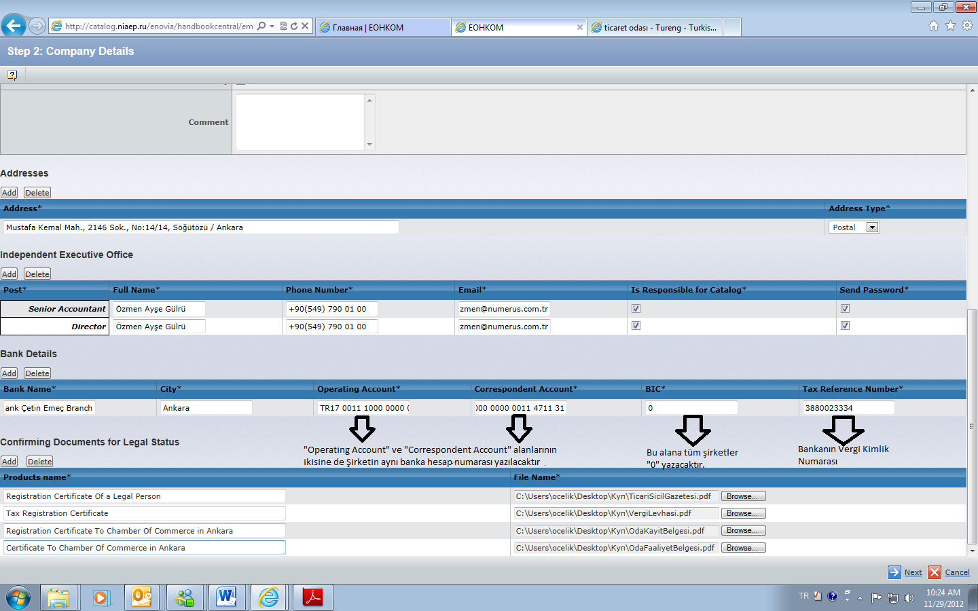
Şekil-4

ADIM 3: ÜRÜNLERİN LİSTELENMESİ (PRODUCED OUTPUT)

Bu pencere yalnızca Adım-2’de "Üretici Firma (Producer Factory)" alanını işaretleyen kullanıcılara açılacaktır.

Bu adım, firmanız tarafından üretilen parçalara ait şablonlarının seçimini ve Kataloğa veri giriş şartlarının belirtilmesini gerektirmektedir. Kayıt sürecinin sonunda tamamlanan çizelgenin çıktısı alınır, imzalanır ve kaşelenir. Daha sonra bu çıktıyı catalog@niaep.ru e-posta adresine gönderiniz.

Gerekli ürünün(lerin) şablonu(ları) mevcut değilse, ilgili alana ürün hakkında özet teknik bilgi notunun bırakılması gerekir. Bırakılan not, şablon oluşturma başvurusu sayılır ve gerekli incelemenin yapılmasından sonra şablon oluşturma uzmanı sizinle temasa geçecektir.

Şekil-5’te Adım-3’e ait pencere gösterilmektedir. Adım-3’ün detaylı açıklaması şu şekildedir:

- Firma yeni ürün ekleyebilmek için “Ekle (Add)” butonu tıklamalıdır.

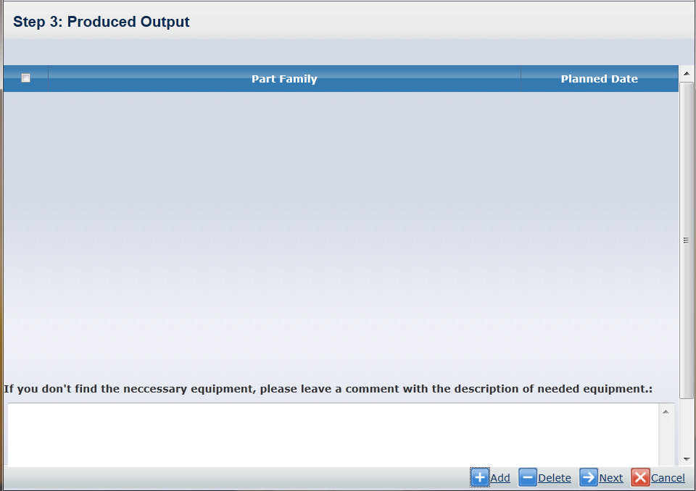
Şekil-5

- “Ekle (Add)” butonuna tıklandığında yeni bir pencere (Şekil-6) açılır. Bu pencere "Sınıflandırma Seçme (Choose Classification)" penceresidir. “Ürün Adı (Products Name)” kısmına ürünün tam adı ya da ürünü temsil eden bir anahtar kelime yazılarak "İleri (Next)" butonuna basılır. Böylece, “Ürün İsimlerini (Products Name)” içeren yeni bir pencere (Şekil-7) açılır. Bir önceki adımda yazılan ürüne göre alt kırılımlar bu pencerede çıkmaktadır. Örneğin Şekil-6’daki pencerede “Valf (Valve)” yazılmış ise Şekil-7’deki pencerede alıcının ihtiyaç duyduğu valf tipleri çıkmaktadır.

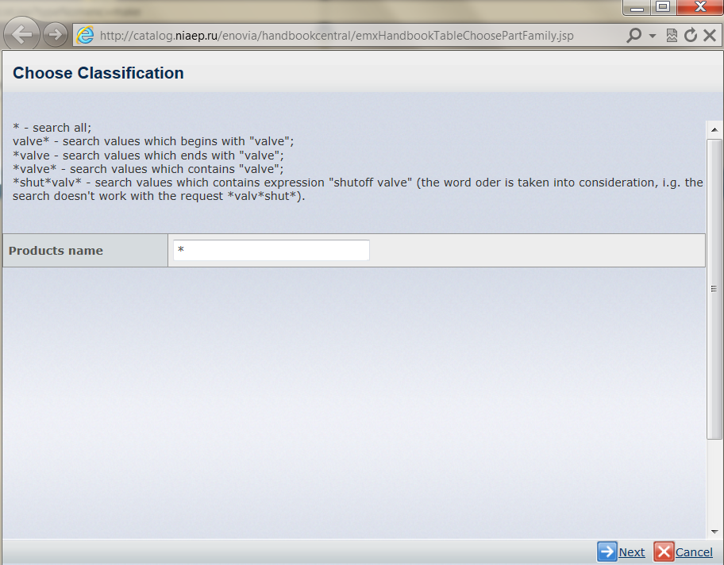
Şekil-6

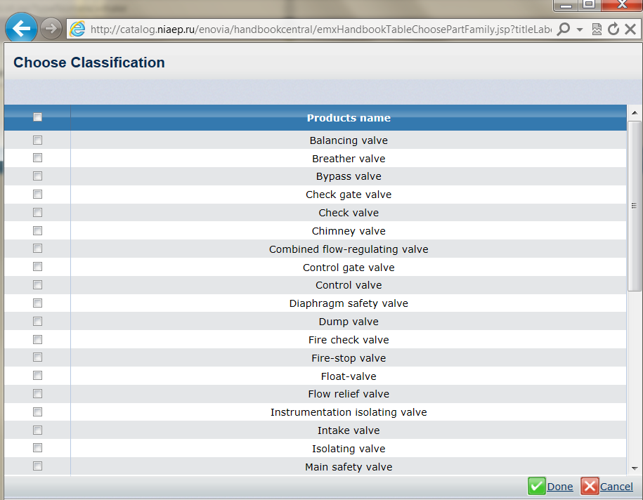
Şekil-7

Üretici, Şekil-7’deki pencerede görülen ürün tipleri arasından uygun olanı seçer ve “Done” butonunu tıklar. İşlem iptal edilmek istenirse “Cancel” tıklanır. Şekil-7'de gösterilen pencerede birden fazla ürün seçilebilir.

“Done” tıklandıktan sonra ürün eklenmiş olur ve ürün adının sağ tarafında "planlanan tarih (planned date)" ifadesi çıkar. Bu adımda üretici firma, kendisinin üretmekte olduğu ürünleri ve tedarik etmekte olduğu ürünlerin adını ve ürünle ilgili bilgileri kataloğa girdiği tarihi belirtir. (Şekil-8)

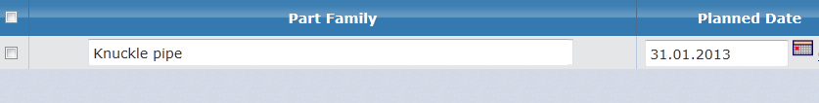
Şekil-8

Eğer Şekil-6 ve Şekil-7’de gösterilen pencerelerde istenen ürün sınıfı bulunamaz ise Şekil-9’da gösterilen alana ürünle ilgili temel bilgiler yazılır. Bu alan, Adım-3 penceresinde ekranın alt tarafında bulunmaktadır.

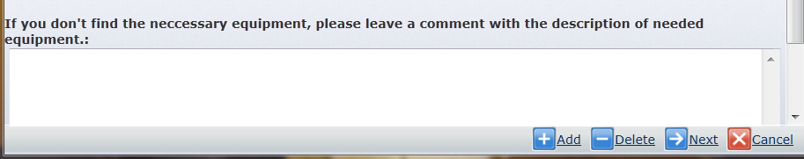
Şekil-9

Firma sisteme yeni ürün eklemek için “Ekle (Add)” butonuna basar. Tüm ürünler eklendikten sonra “İleri (Next)” butonu ile Adım-4'e geçilir.
ADIM-4: SİSTEME GİRİŞ YAPAN TEDARİKÇİNİN YASAL OLARAK ÜRETİCİ FİRMAYI TEMSİL ETME HAKKINA SAHİP OLDUĞUNU GÖSTEREN BELGELER (CONFIRMING DOCUMENTS FOR THE RIGHT TO REPRESENT INTERESTS OF PRODUCER FACTORY)

- Bu adım, üretici firmayı temsil eden aracı firmalar ve üretici olduğu halde başka firmaların ürettiği ürünlerini de tedarik eden firmalar içindir. Üreticilere aracılık eden firma, üretici firmanın bilgilerini ve onaylanmış dokümanlarını sisteme yükler.
- Sadece kendi ürettiği ekipmanları sisteme giren Üretici Firmalar bu adımı “İleri (Next)” butonunu tıklayarak geçeceklerdir.
- Sisteme giriş yapan aracı firmanın üretici firma ile olan ilişkisi de bu adımda belirtilir. (Sisteme giriş yapan firmanın, üretici firmanın ürünlerini satmaya yetkili bir firma olduğunu gösteren onaylı dokümanlar sisteme yüklenecektir.)

Şekil-10’da Adım-4 penceresi görülmektedir. Bu pencerede “Ekle (Add)” butonuna basıldığında “Destekleyici Dokümanlar (Supporting Documents)” penceresi açılır. Bu pencerenin detaylı açıklaması ve örnekler Tablo-3'te mevcuttur.

AÇIKLAMA | ÖRNEK
Organization Type: Sisteme giriş yapan aracı firma ile üretici firma arasındaki ilişkiye uygun seçenek işaretlenir. | - Çok Amaçlı Satıcı (Multipurpose Vendor)  - Dağıtıcı Firma (Distributor)  - Ticaret Kurumu (Trade House)  Yukarıdaki seçeneklerden uygun olanı işaretlenir.
“Tedarikçi (Supplier)” kısmına üretici firma bilgileri girilir. “Create New” butonu tıklandığında açılan pencereye (Şekil-11) üretici firmanın bilgileri yazılır ve üretici firmanın onaylanmış dokümanlar yüklenir.  Şekil-11’de görülen pencerede ilgili alanlar doldurulduktan ve dokümanlar yüklendikten sonra “İleri (Next)” butonuna basılarak Supporting Documents” penceresine geri dönülür. Böylece aracı firma tarafından üreticinin bilgileri girilmiş olur. | Üretici Firmayla İlgili Sisteme Yüklenmesi Gereken Belgeler  - Türkiye Ticaret Sicili Gazetesi kuruluş ilanı, varsa ana sözleşme değişikliği, yetkili ataması ilanlarının yayınlandığı gazete sayfaları (Registration of a legal person)  - Vergi Levhası (Tax registration certificate)  - Oda Kayıt Belgesi (Registration certificate to chamber of commerce)  - Oda Faaliyet Belgesi (Certificate to chamber of commerce)  NOT: Yüklenen belgeler .tif veya .pdf formatında olmalıdır.
Daha sonra aracı ile üretici firma arasındaki ilişkiyi gösteren resmi dokümanın adı ilgili alana (document title) yazılır. | Dağıtım Anlaşması, Tedarik Anlaşması, Üretici Sertifikası vs.
“File” alanına, “Document Title” alanına adı yazılan doküman yüklenir. | Yüklenen belgeler .tif veya .pdf formatlarında olmalıdır.
“Dokümanın Geçerlilik Tarihi (Document Valid Date)” kısmına ilgili dokümanın geçerlilik tarihi girilir.
Tablo-3

- Tablo-3’te belirtilen işlemler tamamlandıktan sonra “Dokümanı Kaydet (Save Document)” butonu tıklanır. Böylece ilgili doküman kaydedilmiş olur. (Şekil-12)

- “İleri (Next)” butonu tıklanarak bir sonraki aşamaya geçilir. (Şekil-13)

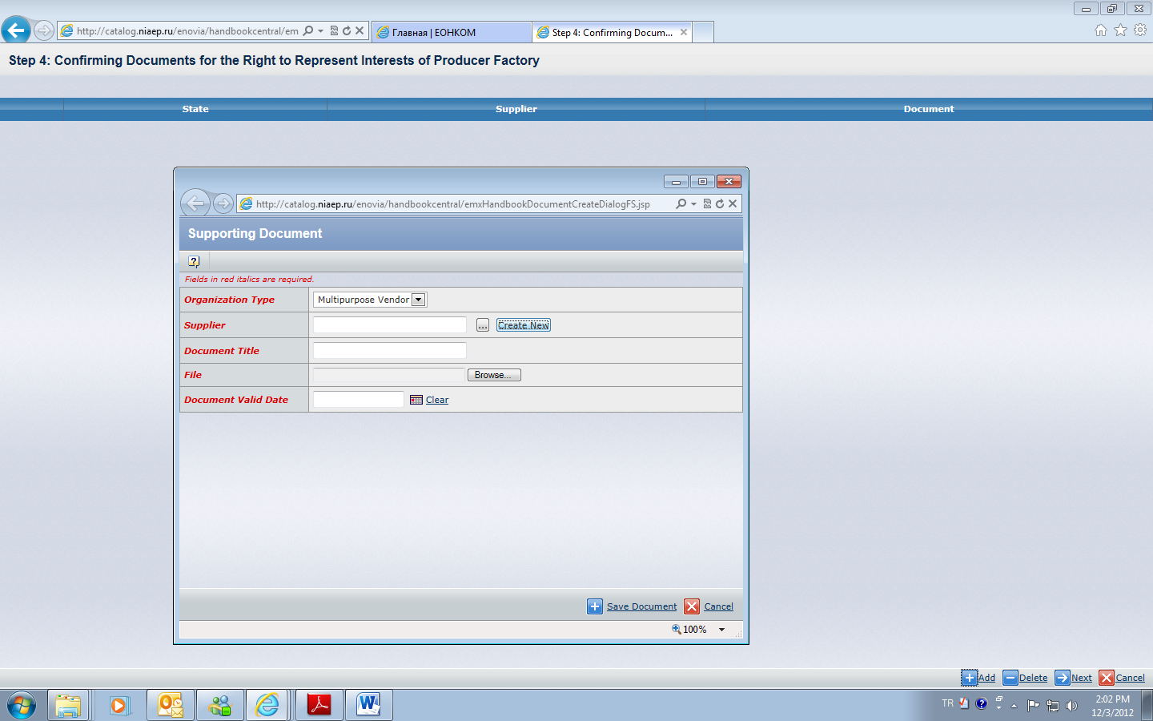
Şekil-10

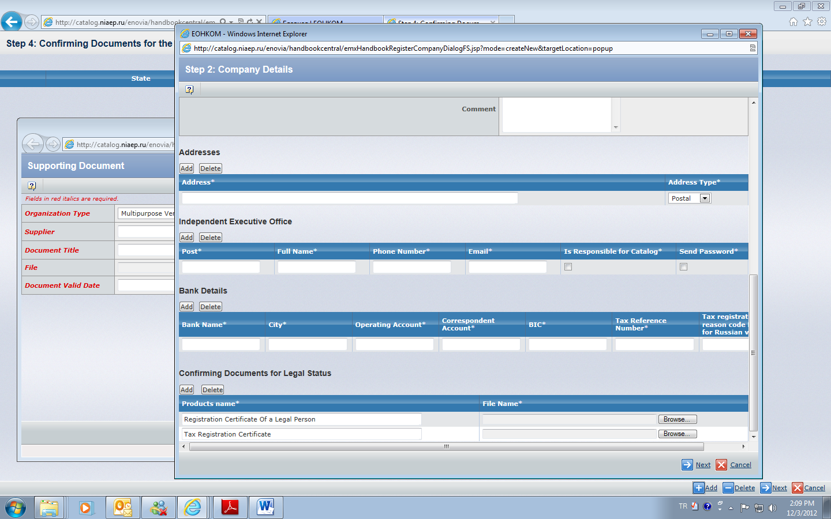
Şekil-11

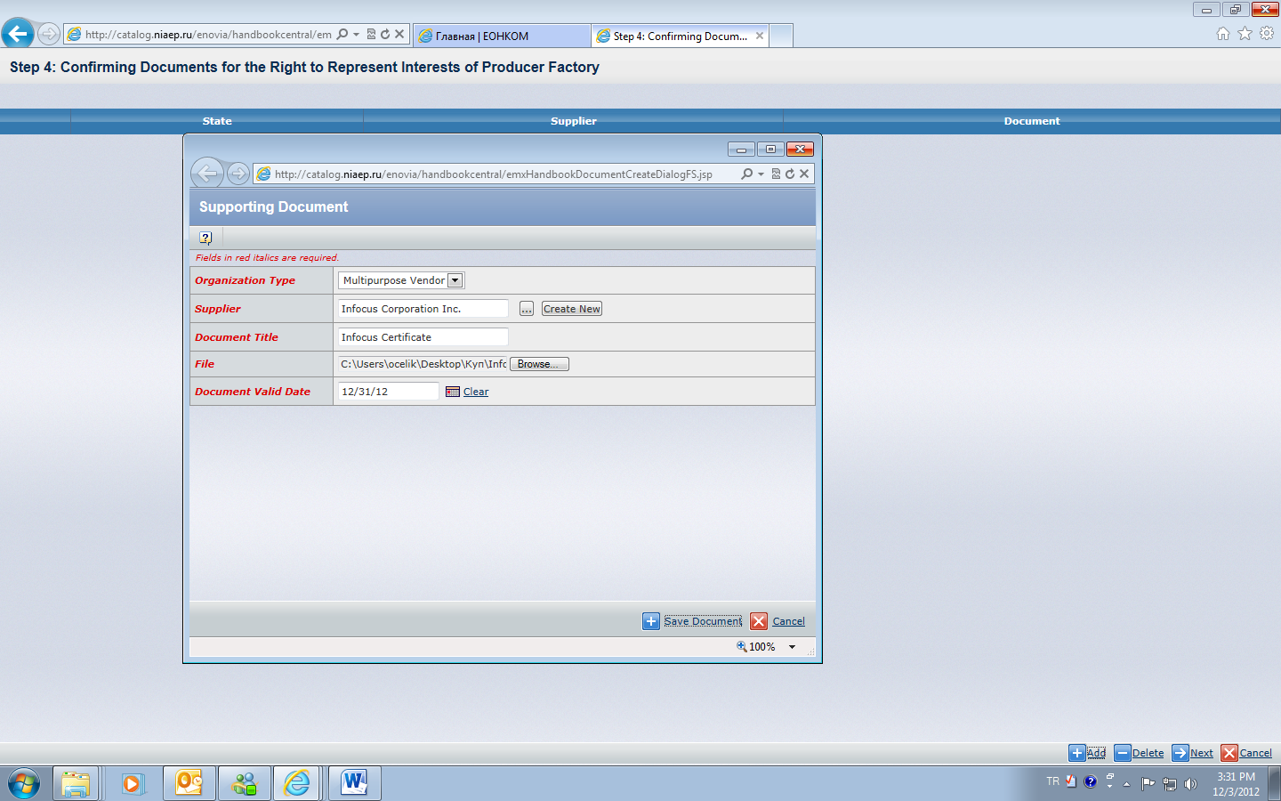
Şekil-12

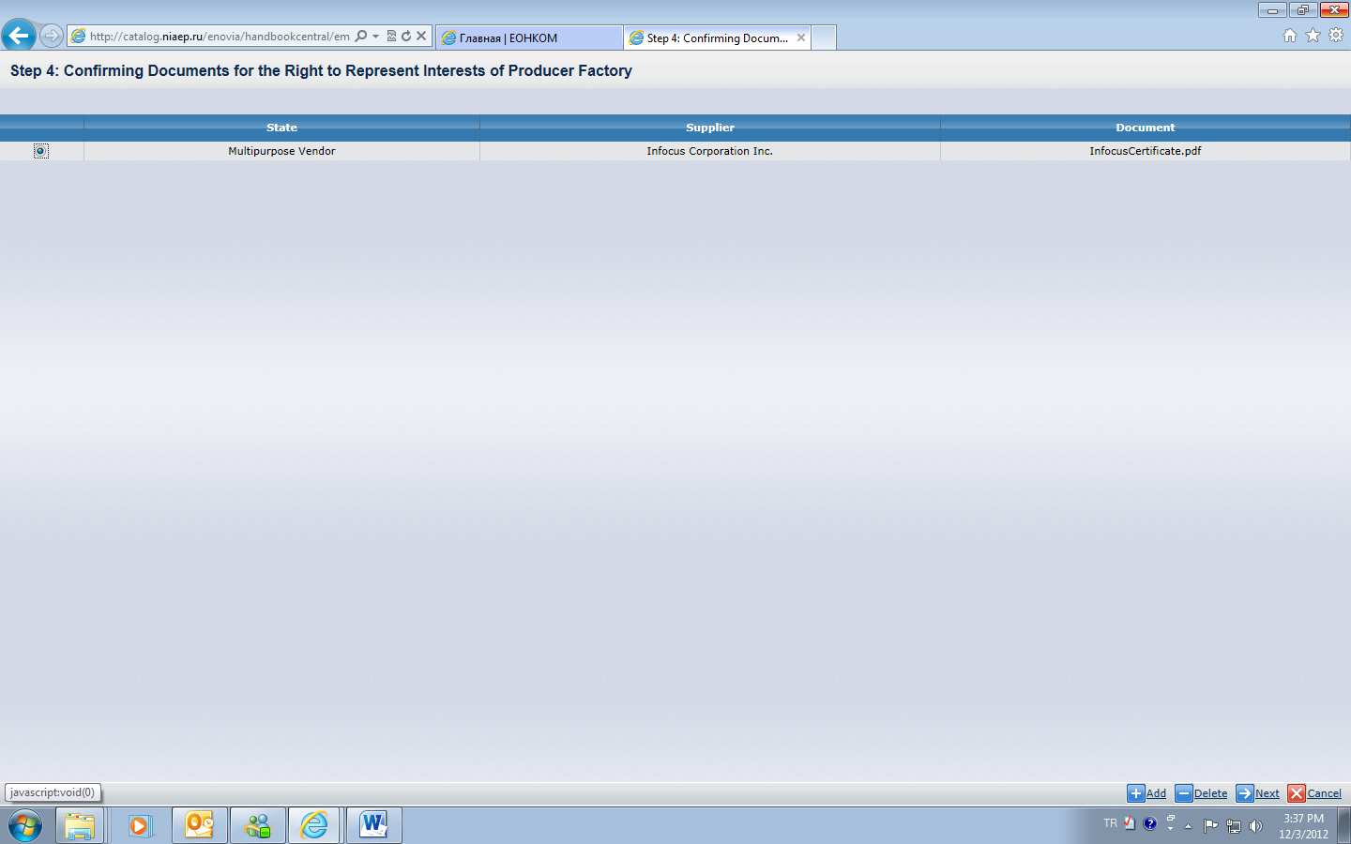
Şekil-13

ADIM-5: TEMİN EDİLEN ÜRÜNLERİN LİSTELENMESİ (SUPPLIED NOMENCLATURE)

Bu adımda tedarikçi firma (başka üretici firmanın ürünlerini tedarik etmek isteyen firma) tedarik etmekte olduğu ürünlerin adını ve ürünlerle ilgili bilgileri kataloğa girdiği tarihi belirtir.
Sadece kendi ürününü üreten ve tedarik eden üretici firma “Next” diyerek bu adımı geçecektir.

Bu adımdaki bilgileri aşağıdaki kategorilere giren firmalar dolduracaktır. Aşağıdaki kategorilere dahil olmayan firmalar bu adımı geçeceklerdir.
- Firmanız üretici olmadığı halde başka firmaların ürünlerini pazarlıyor ise
- Firmanız üretici bir firma olup aynı zamanda başka üreticilerden de NGS ekipmanı temin etme hakkına sahip ise (Firmanız üretici bir firma olup aynı zamanda başka üreticilerden de NGS ekipmanı temin etme hakkına sahip ise; bu aşamada kendi üretmediğiniz ama başkalarından tedarik edilen ürünlerin bilgileri girileceklerdir.)

Kayıt işleminin sonunda oluşan ve firma yöneticisi tarafından imzalanan çizelge catalog@niaep.ru e-posta adresine gönderilir.

Gerekli ürünün(lerin) şablonu(ları) mevcut değilse; ilgili alana ürün hakkında özet teknik bilgi notunun bırakılması gerekir. Bırakılan not, şablon oluşturma başvurusu sayılır ve gerekli incelemenin yapılmasından sonra, şablon oluşturma uzmanı sizinle temasa geçecektir

Adım-5’in detaylı açıklaması aşağıdaki gibidir.

- Şekil 14’te görüldüğü üzere “Supplied Nomenclature” isimli pencere açılmaktadır. Bu pencere üretilmeyen ancak aracılık yapılarak temin edilen ürünlerin girileceği penceredir. Eğer kayıt yaptıran firma, başka firmaların ürünlerine aracılık yapmıyor ise bu adım “next” butonu tıklanarak geçilecektir.
- Yeni ürün şablonu eklemek için “Ekle (Add)” butonuna basıldığında “Ürün Sınıfı Seçme(Choose Classification)” penceresi açılır. (Şekil-15)
- Şekil-15’te açılan pencerede “Ürün Adı (Products Name)” kısmına ürünün tam adı ya da ürünü temsil eden bir anahtar kelime yazılarak “İleri(Next)” butonuna basılır. “Next” butonuna basıldığında Şekil-16’daki pencere açılır.
- Şekil-16’da görüldüğü üzere bir önceki adımda yazılan ürünün alt kırılımlar çıkmaktadır. Örneğin bir önceki pencerede “Boru (pipe)” yazılmış ise bu pencerede NGS’nin ihtiyaç duyduğu boru tipleri çıkmaktadır.
- Bu tipler arasından üretici uygun olanı seçer ve “Done” butonu tıklanır. İşlem iptal edilmek istenirse “Cancel” tıklanır. Birden fazla seçenek seçilebilir. (Şekil-16)
- “Done” tıklandıktan sonra ürün eklenmiş olur ve ürün adının sağ tarafında “Planlanan tarih (planned date)” çıkar. Bu alana ürünle ilgili bilgilerin kataloğa girildiği tarih yazılır. (Şekil-17)
- Eğer istenen ürün sınıfı bulunamaz ise Şekil-17’de görülen pencerenin alt kısmında bulunan “If you don't find the necessary equipment, please leave a comment with the description of needed equipment.” alanına ürünle ilgili temel bilgiler yazılır.
- Firma sisteme yeni ürün eklemek için Şekil-17’de görülen penceredeki “Ekle (Add)” butonunu tıklamalıdır. Tüm ürünler eklendikten sonra “Next” butonu ile bir sonraki adıma geçilir.

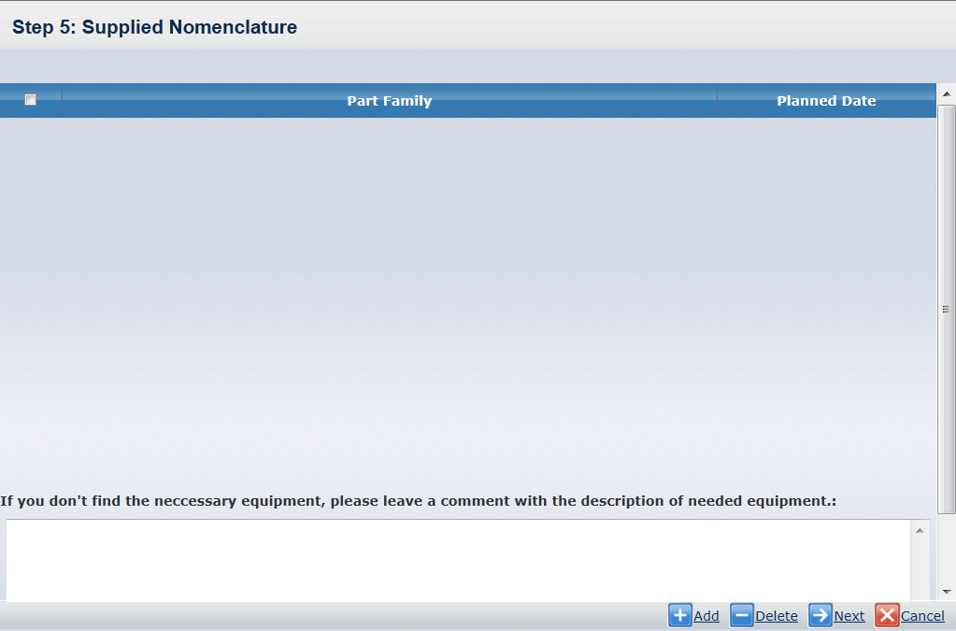
Şekil-14

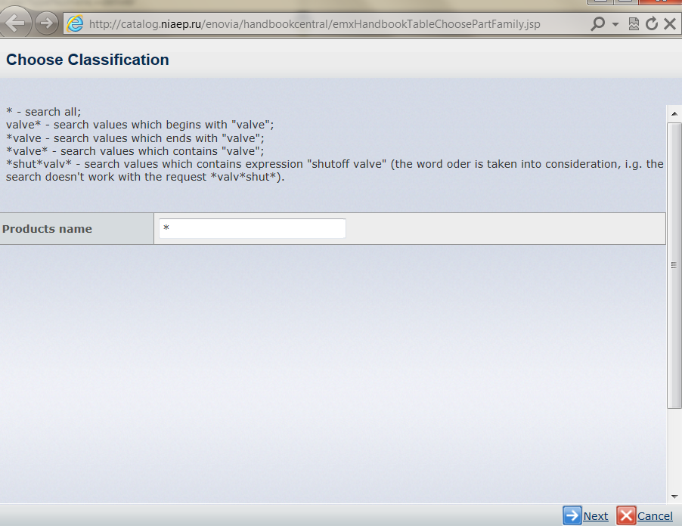
Şekil-15

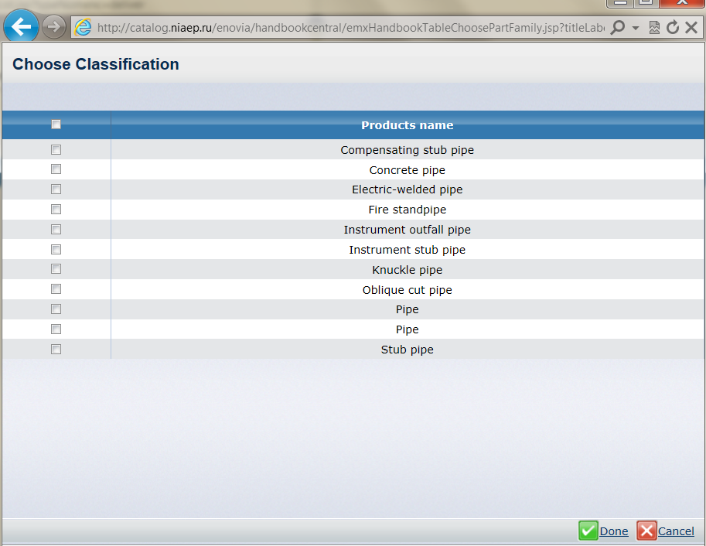
Şekil-16

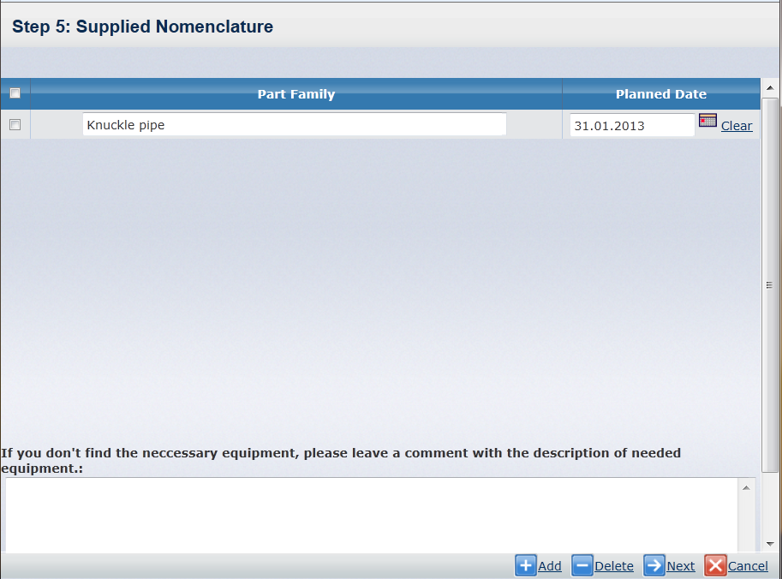
Şekil-17

ADIM-6: TEDARİKÇİ KATALOĞUNA KAYIT İŞLEMİNİN TAMAMLANMASI

Adım-6’nın tamamlanmasından sonra, kayıt süreci esnasında oluşturulan belgeleri (üyelik sözleşmesi, çalışma çizelgesi vb.) ilk başta belirlemiş olduğunuz e-posta adresinizden alabilirsiniz. Bu aşamada gerekli görüldüğünde anılan belgeler indirilebilir.

Şekil-18’de görülen pencerede öncelikle doğrulama sorusu cevaplanır daha sonra “Kayıt (Register)” butonuna basmak suretiyle “Kayıt” işlemi sonlandırılmaktadır.

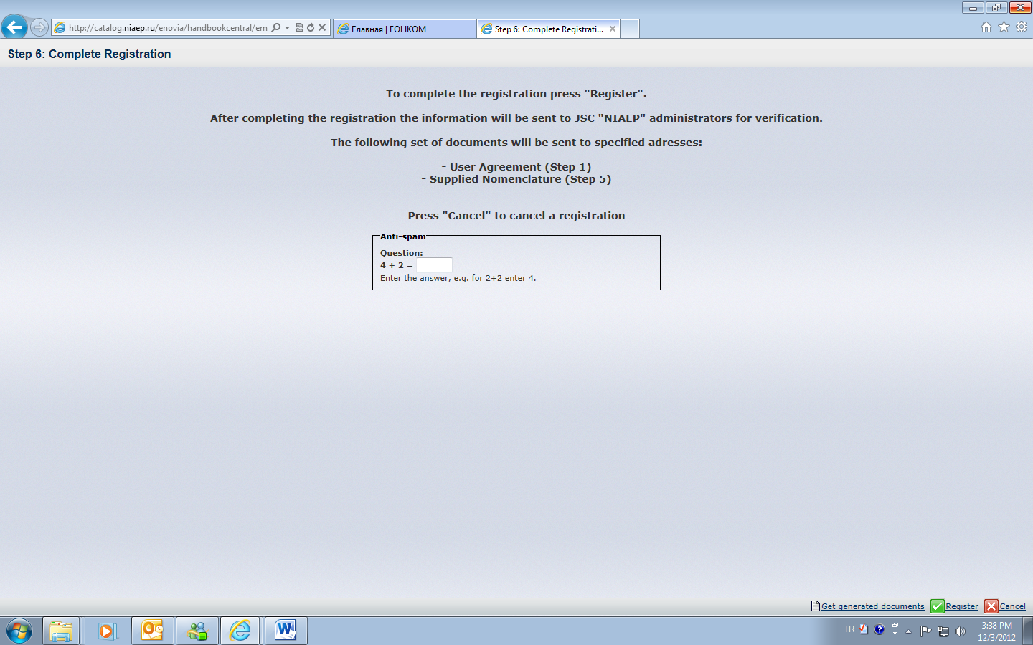
Şekil-18
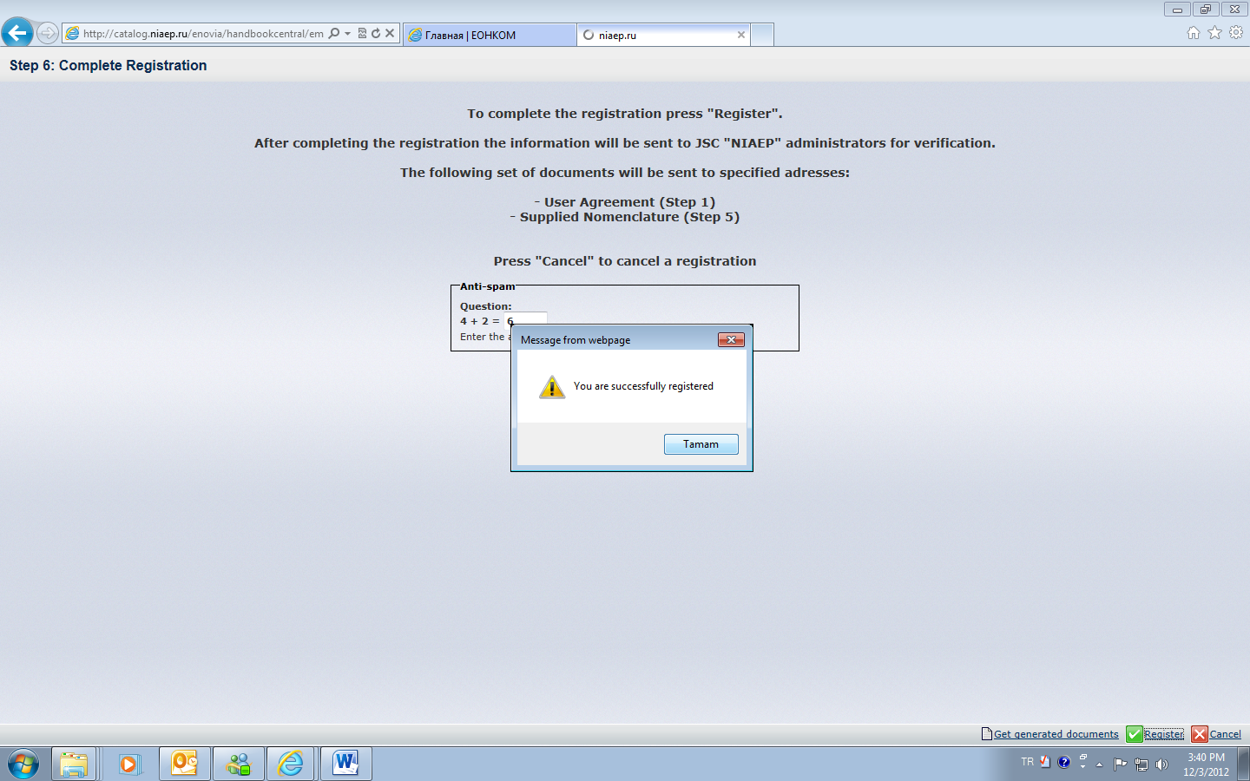
Şekil-19

Sisteme başarı ile kayıt yaptırıldığında Şekil-19’daki ifade çıkmaktadır. Böylece sisteme giriş için gerekli olan kullanıcı adı ve şifreniz oluşturulur, sisteme girişte belirtmiş olduğunuz e-posta adresine kaydın yapıldığına dair bildiri ile beraber şifre ve kullanıcı adınız gönderilir.

